ПЕРЕЧЕНЬ
имущества, передаваемого из государственной собственности Республики Бурятия в собственность муниципального образования «Кижингинский район»

№ | Наименование образовательной организации | Наименование  имущества | Индивидуализирующие характеристики  имущества  (серийный номер) | Количество (шт.)
1 | МБОУ Верхне-Кижингинская СОШ | ноутбук DEPO  (в кабинет химии) | 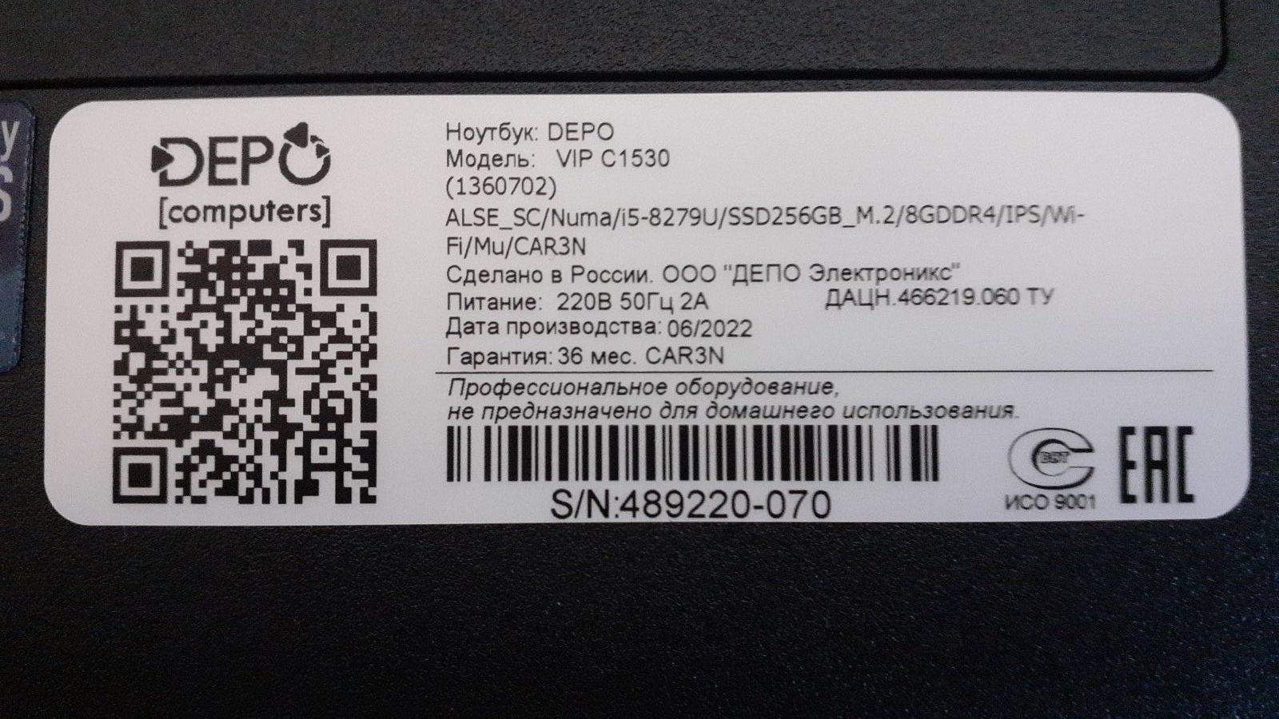  S/N: 489220-070 | 1 шт
 |  | ноутбук DEPO  (в кабинет биологии) | S/N: 489220-041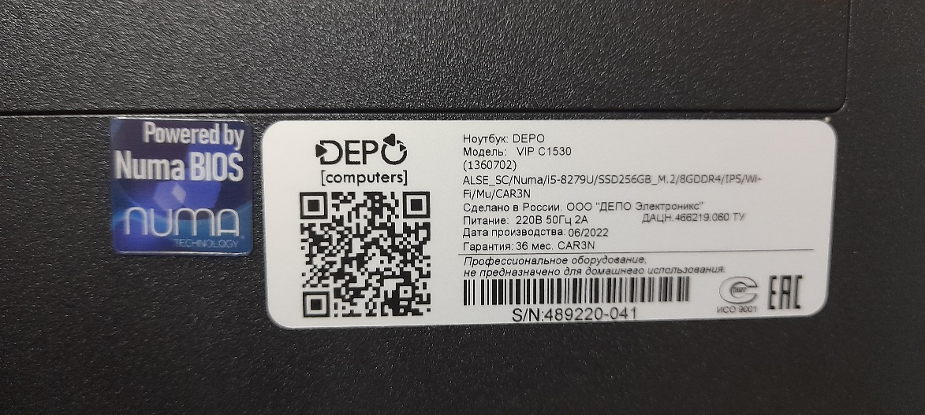 | 1 шт
 |  | ноутбук DEPO  (в кабинет физики) | 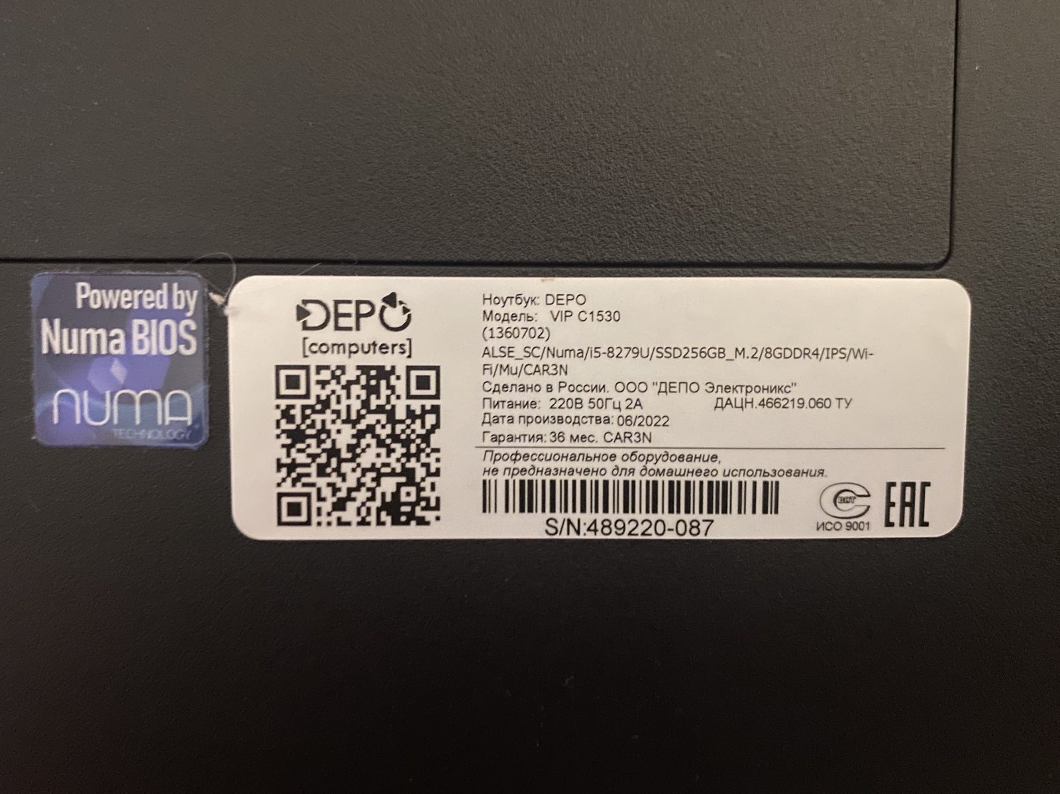  S/N: 489220-087 | 1 шт
 |  | Цифровая лаборатория для учеников по химии | SNваS  00-00000483  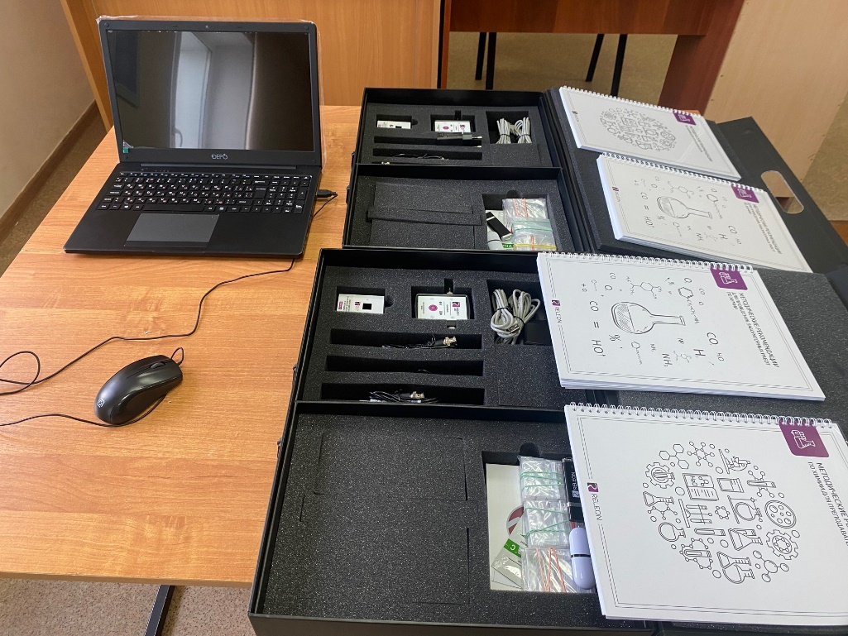 | 2 шт
 |  | Цифровая лаборатория для учеников по биологии | 00-00000482  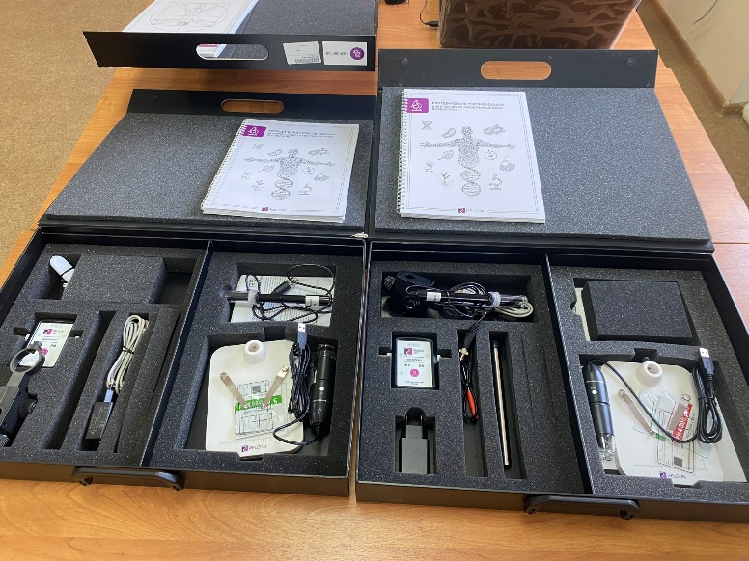 | 2шт.
 |  | Цифровая лаборатория для учеников по физиологии | 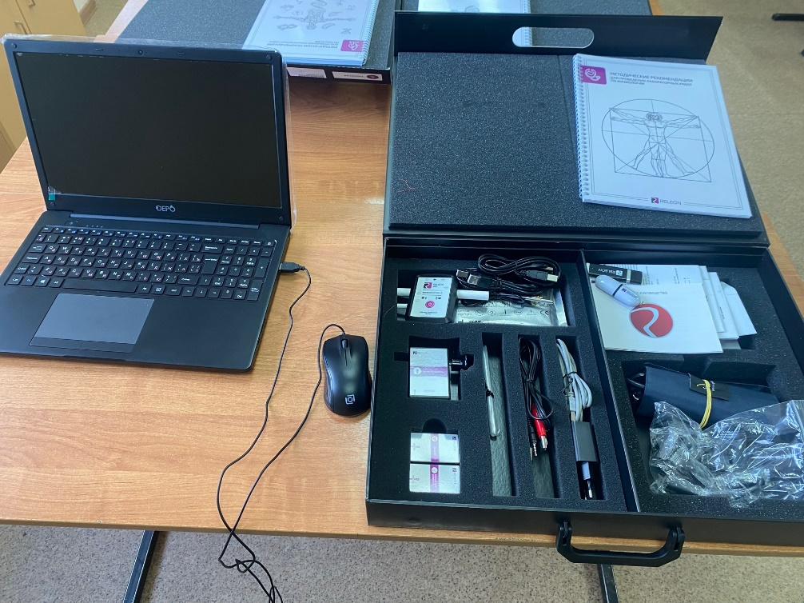 | 1 шт
 |  | Цифровая лаборатория для учеников по физике | 00-00000484  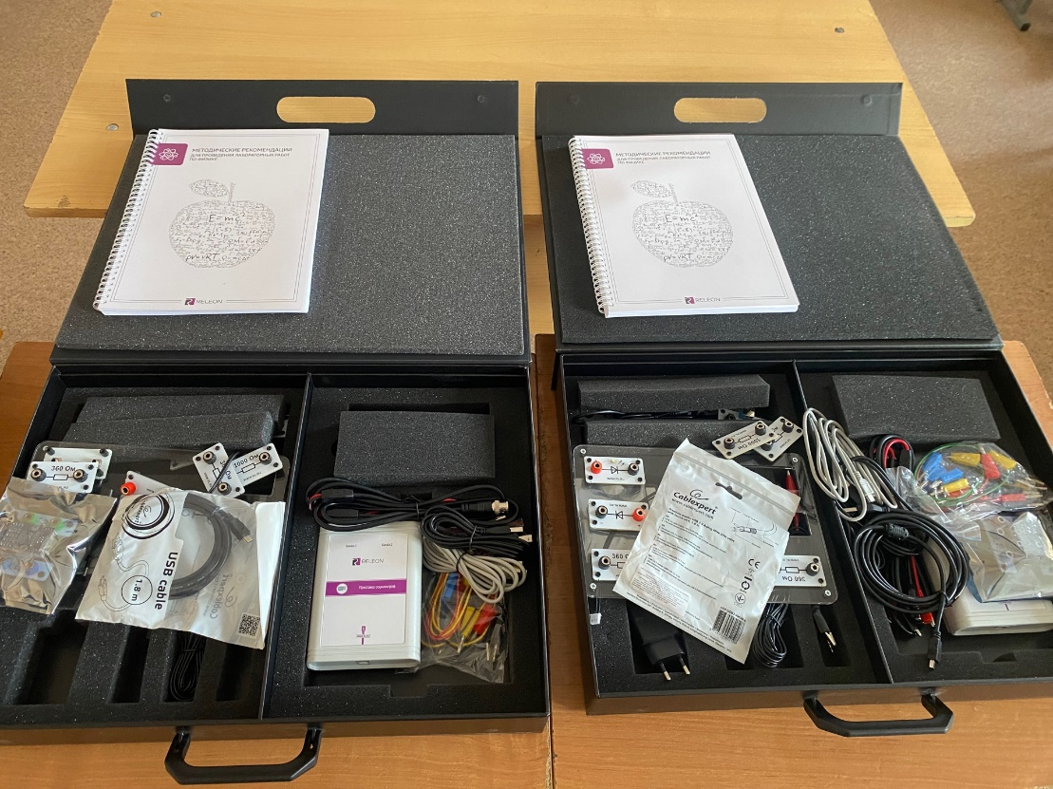 | 2шт
 |  | Образовательный набор по электронике, электромеханике и микропроцессорной технике | YT-00000015  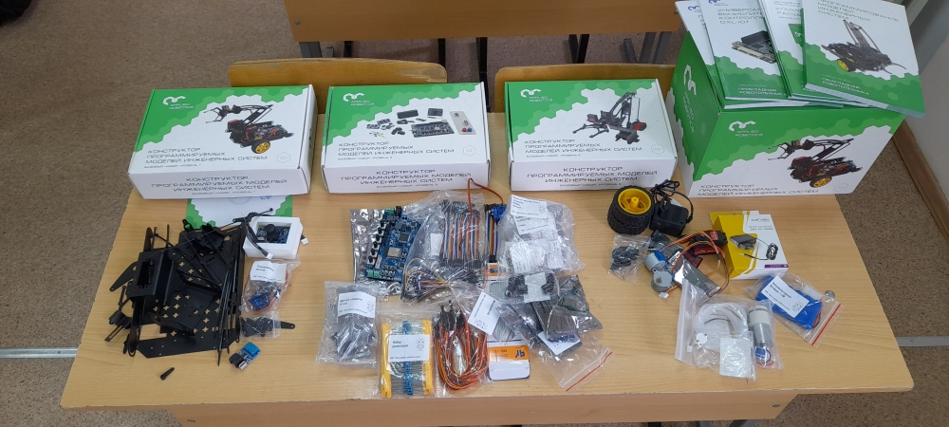 | 1 шт
 |  | Робототехнический образовательный набор «Клик» | 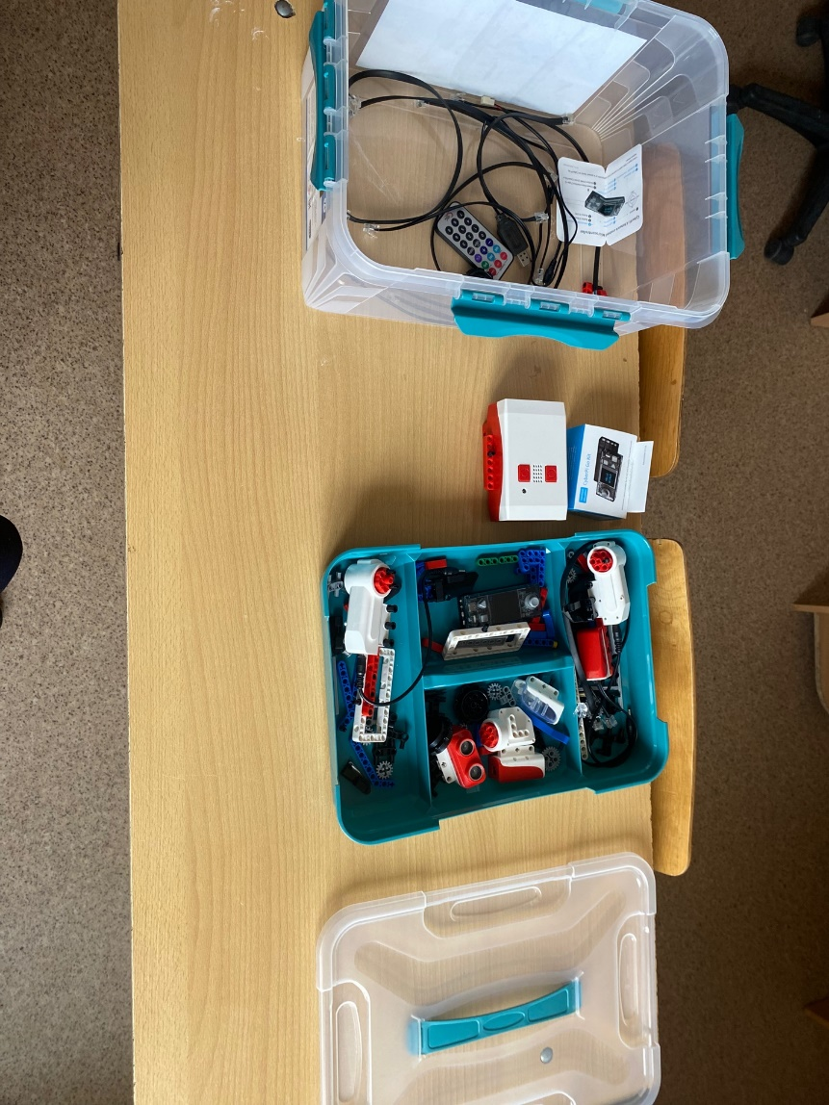 | 1шт
 |  | Робототехнический образовательный набор «Клик» | 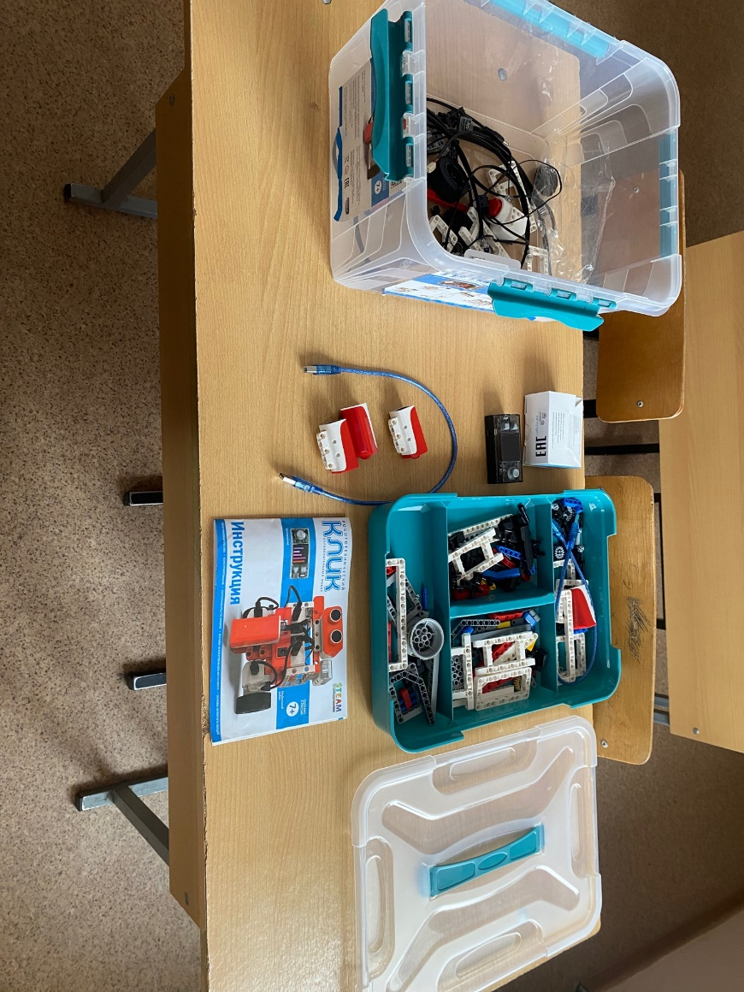 | 1шт
 |  | Образовательный робототехнический комплект «Стем Мастерская» (расширенный) | YT YT-00000016  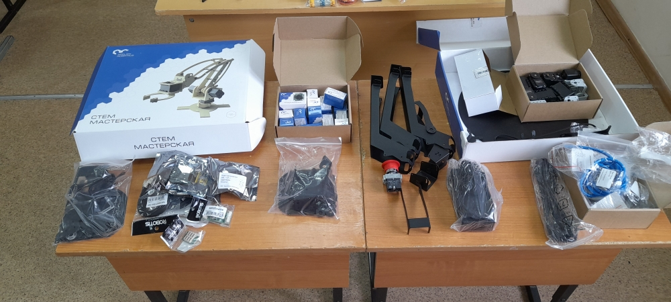 | 1 шт

